ΦΥΣΙΚΗ Α΄ ΓΥΜΝΑΣΙΟΥ

ΜΕΤΡΗΣΗ ΜΗΚΟΥΣ

Όνομα: ………………………………………………….. Τάξη: ……………

● Να μετρούν με υποδεκάμετρο

Ερώτηση

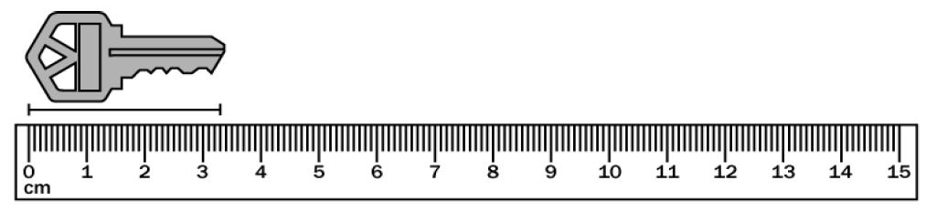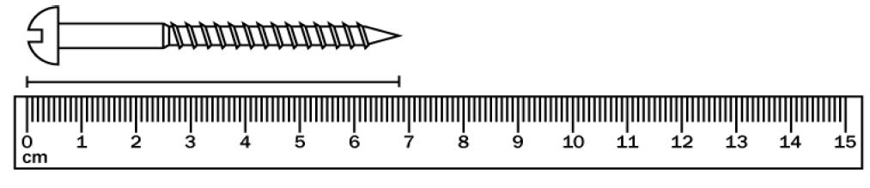Παρατήρησε τις εικόνες …

… και συμπλήρωσε τον πίνακα

 | Σε cm | Σε mm
Μήκος βίδας
Μήκος κλειδιού

● Να εκτιμούν μήκη

Ερώτηση

Επέλεξε την καλύτερη εκτίμηση από τις παρακάτω για το μήκος ενός μικρού πλαστικού μπουκαλιού νερού. (κύκλωσε το γράμμα της εκτίμησης που επιλέγεις)

Α. 200cm
B. 20cm
Γ. 20mm
Δ. 2000mm

● Να υπολογίζουν μέση τιμή

Ερώτηση

Τέσσερεις μαθητές μέτρησαν με μετροταινία το πλάτος ενός τραπεζιού του εργαστηρίου και βρήκαν
59,4cm - 59,9cm - 60,2cm - 60cm
Υπολόγισε τη μέση τιμή των παραπάνω μετρήσεων. Να φαίνονται οι πράξεις που κάνεις.
…………………………………………………………………………………………

…………………………………………………………………………………………

…………………………………………………………………………………………

● Να μετατρέπουν μονάδες (mm↔cm, cm↔m, m↔Km)

Ερώτηση 1

Να συμπληρωθούν οι τρεις παρακάτω πίνακες

cm | 2 |  | 65,4
mm |  | 140 |  | 60

m | 3 |  | 13,6
cm |  | 1600 |  | 650

Km | 4 |  | 62,3
m |  | 14000 |  | 800

Ερώτηση 2

Για κάθε ένα από τα παρακάτω ζευγάρια μηκών κύκλωσε το μεγαλύτερο

Α. 4cm, 45mm
B. 25m, 250cm
Γ. 23Κm, 2.300m

● Να χρησιμοποιούν τη γνώση στην επίλυση προβλημάτων

Πρόβλημα 1
Με τη χρήση ενός υποδεκάμετρου να υπολογίσεις το πάχος μιας εσωτερικής σελίδας ενός σχετικά χονδρού βιβλίου. Γράψε ποιο βιβλίο επέλεξες, πως σκέφτηκες και τι έκανες.

…………………………………………………………………………………………
………………………………………………………………………………………….
…………………………………………………………………………………………
………………………………………………………………………………………….

Πρόβλημα 2
Με τη βοήθεια ενός υποδεκάμετρου και ενός χάρτη της Ελλάδας (με γνωστή κλίμακα) να υπολογίσεις το μήκος μιας ευθύγραμμης (νοητής) διαδρομής που ενώνει τον Παρθενώνα με το Λευκό Πύργο.

…………………………………………………………………………………………
………………………………………………………………………………………….
…………………………………………………………………………………………
………………………………………………………………………………………….

● Εργασία

Βρέστε τέσσερα διαφορετικού μεγέθους κυλινδρικά κουτιά από κονσέρβα, γάλα κτλ.
Πως θα μπορούσατε να μετρήσετε την περίμετρο του κάθε κουτιού;
…………………………………………………………………………………………
………………………………………………………………………………………….
………………………………………………………………………………………
…………………………………………………………………………………………
………………………………………………………………………………………….

Πως θα μπορούσατε να μετρήσετε τη διάμετρο της βάσης κάθε κουτιού;
…………………………………………………………………………………………
………………………………………………………………………………………….
…………………………………………………………………………………………
………………………………………………………………………………………
………………………………………………………………………………………….

Μετρήστε την περίμετρο και τη διάμετρο της βάσης κάθε κουτιού, υπολογίστε το πηλίκο των δύο τιμών (Περίμετρος/Διάμετρος) σε κάθε περίπτωση και συμπληρώστε τον πίνακα

 | 1^{ο} κουτί | 2^{ο} κουτί | 3^{ο} κουτί | 4^{ο} κουτί
Περίμετρος

Διάμετρος βάσης
Πηλίκο
(Περίμετρος)/ (Διάμετρος)

Παρατηρώντας τις τιμές των τεσσάρων πηλίκων μπορείς να βγάλεις κάποιο συμπέρασμα;

…………………………………………………………………………………………

